# Дидактическая игра по речевому развитию для старшего дошкольного возраста

# «Найди свой домик»

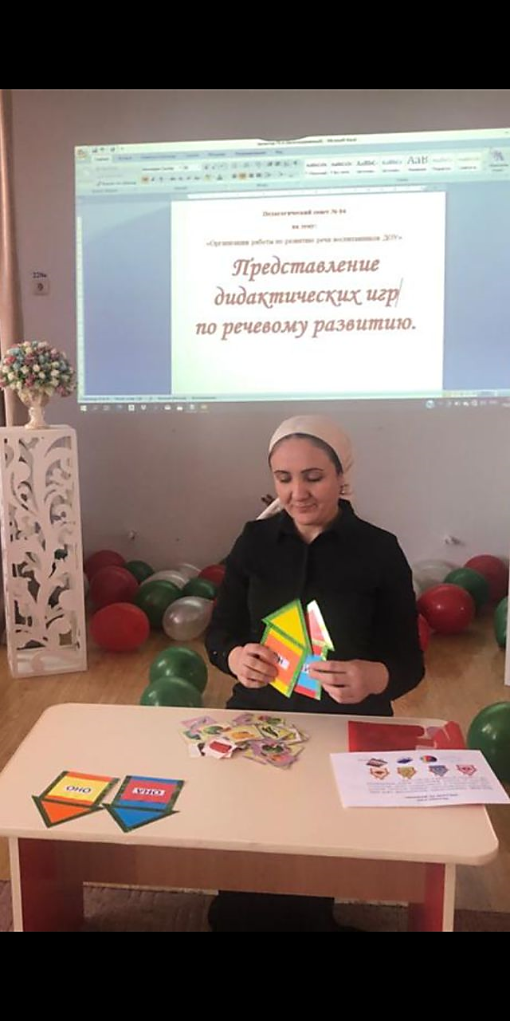  
Дидактическая игра по развитию речи для старшего дошкольного возраста «Найди свой домик»

*Цель:* Закрепление правил написания гласных букв после твёрдых и мягких согласных звуков.

*Материалы к игре:* Карточки с гласными буквами,фишки синего и зелёного цвета,два одинаковых по размеру плоскостных **домика** синего и зелёного цвета.

В начале игры игрокам раздаются гласные буквы. Выбирается два ведущих, у одного синяя фишка, которая обозначает твёрдый согласный звук, а у другого зелёная, обозначающая мягкий согласный звук. Ведущих воспитатель выбирает из тех детей, которые усвоили правила написания гласных букв после твёрдых и мягких согласных звуков и свободно ориентируются в звуковой структуре.

Воспитатель продолжает:- Стояла хорошая погода и все гласные буквы пошли на прогулку. Вдруг небо стало тёмным, набежали тучи и начался сильный дождь. Буквы увидели рядом **домики** и решили спрятаться там от дождя. В одном жил твёрдый согласный звук, а в другом мягкий звук. Чтобы попасть в **домик** нужно вспомнить после какого согласного звука пишется гласная, которая находится у вас у каждого в руках. Каждый ведущий пропускает в дом только те гласные буквы, которые пишутся после соответственного согласного звука. Дети выполняют задание. Те дети, у которых буквы Я,Ю,Е,Ё,И идут в зелёный дом, а дети у которых буквы А,О,У,Ы,Э соответственно в синий.

В данной игре воспитатель не вмешивается в игру, подменяя ведущих, тем самым выполняя контролирующую функцию. Необходимо, чтобы все игроки стремились выполнять роль ведущего и совершенствовали свои знания в данной игре.